**Component**

* **一個元件控制一塊檢視(view)的螢幕區域,**

**由一個TypeScript class,一個 HTML template,一個Css style sheet**

* **metadata常見參數:**

**資料參考:** **https://angular.tw/api/core/Component**

selector**:css選擇器,在HTML template中找到此選擇器的標籤,建立並插入組件的一個實例**

templateUrl**:相對這個元件的樣板位置或行內的HTML樣板**

providers**:告訴Angular此元件需要的Provider(實現Provider介面的物件,可被DI)**

1. 新增Component

**ng generate component [name]** 或者

**ng generate c [name]**

注意產生的名稱規則:駝峰規則產出的是用 - 分隔,連續大寫不會被分割



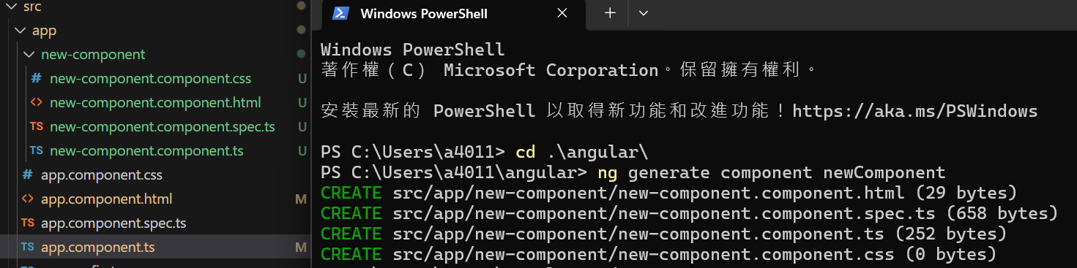

也可以手動新增不透過CLI (創.ts開始寫)

1. 增加Component到其他Component

這邊使用A表示被使用的元件,B表示需要放入某個元件到此元件

Angular14後:

**在B的.ts**中宣告import,然後再imports參數設定Class

最後在B的html使用A設定的selector標籤

Angular14前:

**在module.ts**設定宣告import,然後再@NgModule的declarations裡面設定Class,

最後在B的html使用A設定的selector標籤

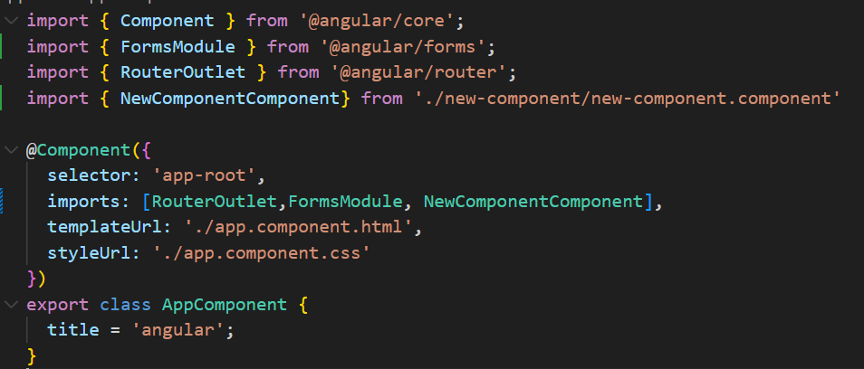

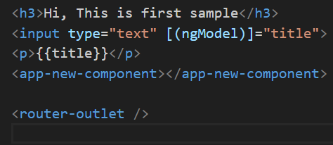

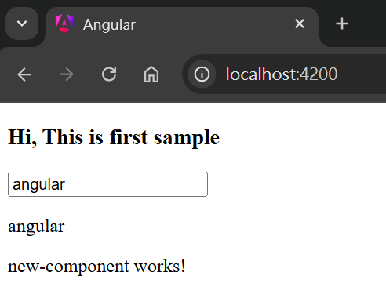

備註:可以多次使用標籤

